- CIRCUITE 2024
MALTA
Insula Cavalerilor Ioaniti
Malta – St Paul’s Bay – Valletta - Mosta – Rabat – Mdina – Marsaxlokk – Gozo
Perioada: 04.05 – 11.05.2024 (Vacanta de Paste)
(8 zile/ 7 nopti)
_________________________________
Malta isi incanta vizitatorii cu nenumarate atractii usor accesibile: orase cu o arhitectura impresionanta, situri arheologice, temple megalitice, biserici baroce si peisaje spectaculoase. Insula Malta s-a impus în ultimii ani ca o destinație turistică de top. Bogatia mostenirii culturale a capitalei Valetta, dar și frumusețea plajelor și a marii care inconjoara arhipelagul maltez, promit vizitatorilor una dintre cele mai fascinante experiențe pe care le poate oferi turismul mediteranean.
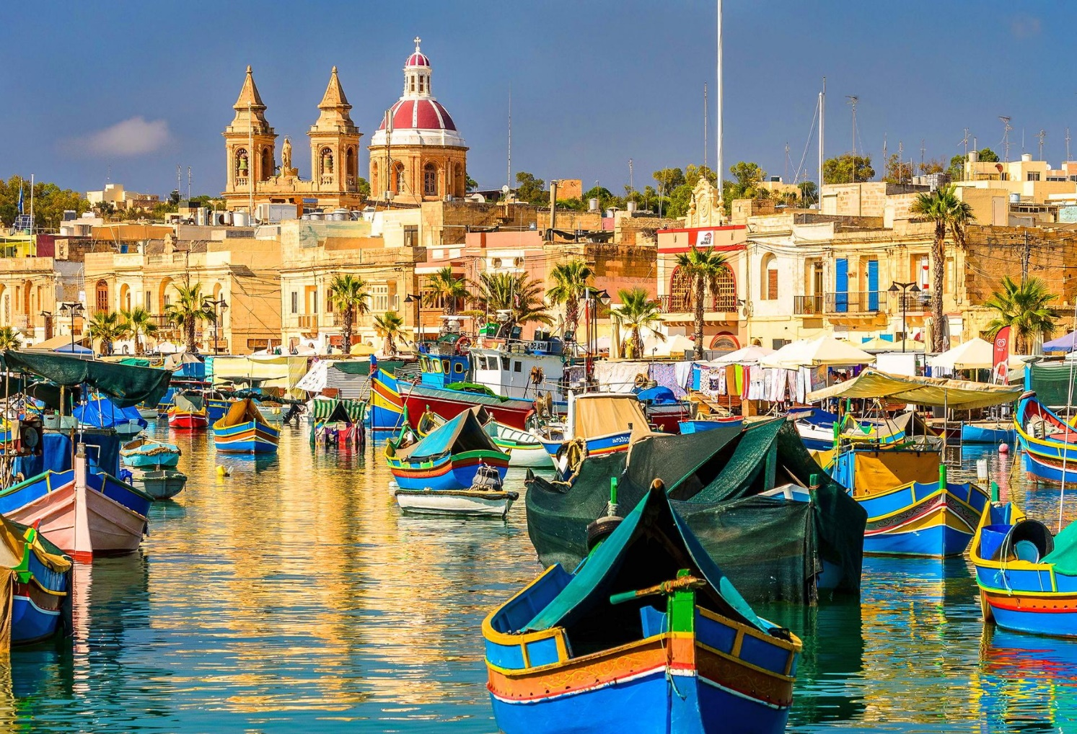

PROGRAMUL CIRCUITULUI:
Ziua 1: BUCURESTI – MALTA (ST. PAUL’S BAY)
Intalnire cu insotitorul de grup la aeroportul Henri Coanda (Otopeni) la ora 17:00 pentru imbarcare pe zborul companiei Wizz Air spre Malta, cu decolare la ora 19:45. Sosire in Malta la ora locala 21:15. Transfer si cazare la hotelul Dolmen 4* sau Qawra Palace Resort&Spa 4*standard local in St. Paul’s Bay.
Ziua 2: ST. PAUL’S BAY – VALLETTA (excursie inclusa)
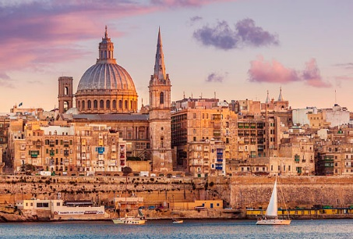
Mic dejun. Astazi avem ocazia sa vizitam impreuna cu ghidul local, in cadrul excursiei incluse de o zi, orasul Valletta (Patrimoniu UNESCO), capitala insulei Malta. Impresionantul oras-fortareata a fost construit de Cavalerii Ioaniti dupa Marele Asediu din 1565. In intregul oras se gasesc peste 300 de monumente din perioada medievala. Pe parcursul turului vor putea fi admirate si cele mai importante cladiri care au apartinut Ordinului Cavalerilor Ioaniti: Co-Catedrala Sfantului Ioan - un lacas de cult in stil baroc care adaposteste una dintre cele mai importante picturi ale lui Caravaggio - “Decapitarea”, Palatul Marelui Maestru - astazi biroul de lucru al presedintelui maltez, dar și un muzeu reprezentativ pentru Malta, ruinele Operei regale britanice, moderna cladire a Parlamentul maltez si Gradinile Barrakka. Dupa tur, vom avea timp liber in Valletta pentru vizite individuale (fortul St. Elmo, uzeul de arheologie sau muzeul de arta), apoi ne vom întoarce la hotel cu autocarul. Cazare la hotel 4* standard local in St. Paul’s Bay. Turistii care aleg varianta de cazare la hotelul Qawra vor avea inclusa cina.
Ziua 3: ST. PAUL’S BAY – BIRGU – COSPICUA – SENGLEA (excursie optionala)
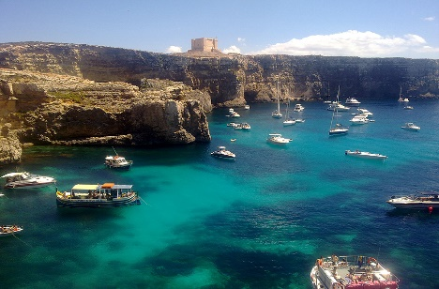
Mic dejun. Astazi vom merge impreuna cu ghidul nostru local intr-o excursie optionala de o zi in care vom vizita tripticul maltez: Birgu, Cospicua si Senglea, cele trei orase asezate la est de capitala Valletta.
Senglea e cel mai mic oras al Maltei si are o populatie de aproximativ 3000 de locuitori. Senglea este cunoscuta si sub denumirea de Civita Invicta (Orasul Neinvins) datorita rezistentei sale in timpul Marelui Asediu Otoman din 1565 soldat cu victoria cavalerilor. Aici vom vizita gradina Gardjola cu al sau punct de belvedere amplasat in capatul peninsulei Senglea. Orasul Cospicua (Bormla) a fost fortificat incepand cu secolul XVII, aici aflandu-se de altfel si santierul naval, utilizat extrem de mult in special in timpul dominatiei britanice. Al treilea oras este Senglea, cunoscut si sub denumirea de Civita Invicta (Orasul Neinvins), datorita rezistentei opuse in timpul Marelui Asediu Otoman din 1565, care s-a soldat cu victoria crestinilor. Basilica din Senglea este cel mai important obiectiv din oras, gazduind una dintre cele mai venerate statui ale Fecioarei din intreaga insula (Marija Bambina). Al treilea oras și poate cel mai pitoresc este Birgu (Vittoriosa), prima capitală a Cavalerilor Ioaniti din Malta, unde vom strabate fortificatiile și stradutele medievale, iar apoi vom admira Casa Normanda, Palatul Inchizitorului, Biserica Sf. Laurențiu și Monumentul Libertatii. Timp liber in Birgu pentru masa și alte vizite individuale (Fortul St. Angelo, Muzeul Malta at War sau plimbare cu barca traditionala Dgħajsa prin Marele Port (Grand Harbour).
Cazare la hotel 4* standard local in St. Paul’s Bay. Turistii care aleg varianta de cazare la hotelul Qawra vor avea inclusa cina.
Ziua 4: ST. PAUL’S BAY – TA’ QALI CRAFT VILLAGE – MDINA – RABAT (excursie optionala)
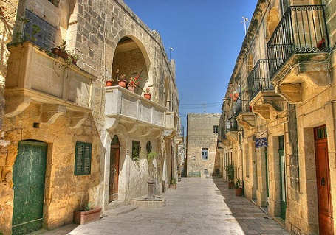
Mic dejun. Astazi va propunem o excursie optionala de o zi cu ghidul local, in care vom vizita: Ta’ Qali Craft Village, Mdina si Rabat. Vom incepe cu Ta’ Qali Craft Village, unde vom vizita atelierele de artizanat ce încă mai lucreaza cu filigran de argint şi sticlă malteză, asemănătoare celei de la Murano. Urmatoarea oprire va fi la stancile Dingli (255 m), cel mai înalt loc din Malta. Urmeaza vizitarea orasului Mdina - vechea capitala antică si apoi medievala a Maltei, astazi centrul nobilimii malteze. Aici vom admira catedrala orasului si Piata Bastionului. Ultima vizita va fi in Rabat, unde ne vom plimba pe stradutele pitoresti ale acestui superb oras maltez. Mdina si Rabat sunt doua orase invecinate situate in centrul insulei, fiind considerate adevarate bijuterii arhitectonice. Dupa tur, vom avea timp liber in Rabat pentru masa și vizite individuale la urmatoarele obiective turistice: Catedrala, Palazzo Falson (Mdina), Domus Romana și Catacombele Sf. Pavel (Rabat). Cazare la hotel 4* standard local in St. Paul’s Bay. Turistii care aleg varianta de cazare la hotelul Qawra vor avea inclusa cina.
Ziua 5: ST. PAUL’S BAY – MOSTA – SAN ANTON GARDENS (excursie optionala)
Mic dejun. Timp liber sau excursia optionala de jumatate de zi (4h) la Mosta și Gradinile San Anton. O prima oprire o vom face la biserica Sf. Maria din Mosta. Domul acestei biserici a fost construit in secolul XIX, avand ca si sursa de inspiratie Panteonul din Roma, fiind azi al treilea dom nesustinut de coloane ca marime din Europa. In aprilie 1942, in timpul unei slujbe cu 300 de oameni, o bomba de aviatie germana a perforat domul și apoi nu a explodat, eveniment considerat de atunci un miracol de catre localnici. Urmeaza Gradinile San Anton din Attard fiind unele dintre cele mai frumoase din Malta. Gradinile au fost amenajate de catre Marele Maestru Antoine de Paule pentru a completa resedinta sa de vara, Palatul San Anton – astazi, resedinta presedintelui maltez. Timp liber la dispozitie in St. Paul’s Bay pentru a ne relaxa si pentru a explora zona din imediata vecinatate a hotelului. Numele sau face referire la naufragiul Sfantului Paul, care ar fi ajuns pe insula din apropiere in drumul sau spre Roma, punand bazele crestinismului in Malta. Este o zona turistica moderna, in care poti face cumparaturi, te poti plimba pe promenada, poti servi pranzul sau cina la un restaurant local sau poti vizita obiective turistice din zona: Acvariul sau Malta Classic Car Collection. Cazare la hotel 4* standard local in St. Paul’s Bay. Turistii care aleg varianta de cazare la hotelul Qawra vor avea inclusa cina.
Ziua 6: ST. PAUL’S BAY – GOZO (excursie optionala)
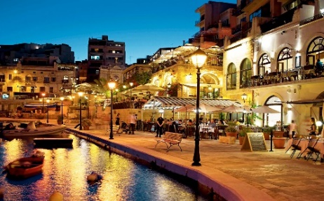
Mic dejun. Excursia optionala din aceasta zi ne va duce in Gozo, o insula ce dispune de un patrimoniu turistic natural bogat si diversificat. Gozo este situata la o distanta de numai o jumatate de ora cu feribotul fata de principala insula a arhipelagului maltez.
Insula, considerata in antichitate patria legendara a nimfei Calypso, este un refugiu pitoresc cu sate traditionale, drumuri serpuite si vederi panoramice spectaculoase.
Este o insula incarcata de legende, bogata in situri arheologice, forturi medievale si panorame uimitoare. Printre cele mai importante atractii din Gozo se numara: capitala insulei, Victoria cu Citadela sa medievala, golful Dwejra, Biserica Ta’ Pinu, golful Xlendi unde se poate admira dramatica intalnire dintre stanca si mare si templul preistoric Ggantija. Pranzul este inclus si se va servi la unul din restaurantele locale. Cazare la hotel 4* standard local in St. Paul’s Bay. Turistii care aleg varianta de cazare la hotelul Qawra vor avea inclusa cina.
Ziua 7: SATUL PESCARESC MARSAXLOKK – HAGAR QIM & MNAJDRA – GROTA ALBASTRA (excursie optionala)
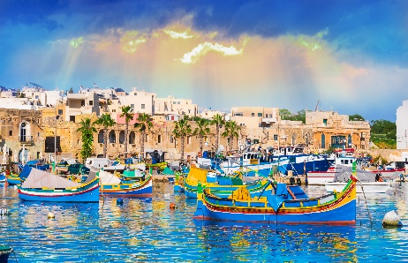
Mic dejun. Va propunem o excursie optionala de o zi in care vom explora unele dintre cele mai cunoscute atractii din sudul insulei Malta: Grota Albastra, templele megalitice Hagar Qim si Mnajdra (incluse in patrimoniul UNESCO), Marsaxlokk (un sat pescaresc traditional). O plimbare cu barca (daca vremea ne va permite) ne va purta pe sub arcada de 42 de metri inaltime, de unde vom patrunde in Grota Albastra, pentru a ne bucura de jocul fabulos de lumini pe care natura l-a lasat ascuns de restul lumii. Inainte de a ajunge in Marsaxlokk, ne vom opri la unele dintre cele mai vechi temple Megalitice ale Maltei, Hagar Qim şi Mnajdra, construite incepand cu anul 3.600 i.e.n. Complexul este unul dintre cele mai vechi din lume, depasind cu aproape 1.000 de ani vechimea Piramidelor de la Giza. De asemenea in cadrul excursiei vom vizita si Marsaxlokk, un traditional port pescaresc, care se bucura de o istorie veche de doua milenii si de o atmosfera aparte. Aici veti fi incantati de culorile barcilor luzzu (vopsite in nuante de galben, albastru, rosu sau verde) care plutesc usor pe mare. Micul port este intesat de barci pe care pescarii le-au denumit dupa bunul plac. Timp liber in Marsaxlokk pentru plimbare si/sau o masa cu peste/fructe de mare la unul din restaurantele locale din port. Cazare si cina la hotel 4* standard local in St. Paul’s Bay. Turistii care aleg varianta de cazare la hotelul Qawra vor avea inclusa cina.
Ziua 8: MALTA – BUCURESTI
Mic dejun. Eliberarea camerelor la ora 11:00. Timp liber la dispozitie. Transfer catre aeroportul din Luqa pentru imbarcare pe zborul Wizz Air spre Bucuresti cu decolare la ora locala 21:50. Sosire in Bucuresti este programata la 01:00.

_ _ _ _ _ _ _ _ _ _ _ _ _ _ _ _ _ _ _ _ _ _ _ _ _ _ _ _ _ _ _ _ _ _ _ _ _ _

Hotel / tip de masa | Pret/persoana  (loc in camera DUBLA) | A treia persoana in camera dubla (adult) | Copil (2-11.99 ani) in camera dubla | Supliment camera SINGLE
DOLMEN 4* /  mic dejun | 850 EURO | 800 EURO | 775 EURO | 260 EURO
QAWRA PALACE RESORT & SPA 4* / demipensiune | 895 EURO | 860 EURO | 835 EURO | 330 EURO
Capacitate maxima camera dubla: 3 adulti sau 2 adulti + 1 copil 2-11,99 ani!
Supliment demipensiune hotel Dolmen: 175 EURO/persoana
Supliment camera cu vedere la mare: 95 EURO/persoana/sejur;
_ _ _ _ _ _ _ _ _ _ _ _ _ _ _ _ _ _ _ _ _ _ _ _ _ _ _ _ _ _ _ _ _ _ _ _ _ _

SERVICII INCLUSE:
- transport cu avionul Bucuresti – Malta – Bucuresti (zbor direct) cu compania WIZZ AIR;
- bagaj de cala (maxim 20 kg de persoana), bagaj de mana (10 kg, dimensiuni 40x30x20cm);
- check-in pe aeroport;
- 7 nopti cazare la hotel de 4* standard local (Dolmen sau Qawra Palace, in functie de preferinte);
- mese:
  - 7 mic dejun pentru hotel Dolmen sau
  - 7 mic dejun si 6 cine pentru hotel Qawra;
- transferuri cu autocarul de la aeroport la hotel si retur;
- excursie de o zi in VALLETTA cu ghid local;
- insotitor roman de grup;
- taxele de aeroport (pot suferi modificari).

Nota: Taxele de aeroport incluse in pret sunt cele valabile la data lansarii programului, respectiv luna ianuarie 2024. In situatia majorarii acestor taxe de catre compania aeriana pana la data emiterii biletelor de avion (biletele se emit cu 7-14 zile inainte de plecare), agentia isi rezerva dreptul de a modifica pretul excursiei conform cu noile valori ale acestor taxe.

NU SUNT INCLUSE:
- catering in timpul zborului;
- asigurarea medicala;
- asigurarea storno (optionala, se incheie odata cu semnarea contractului de comercializare a pachetului de servicii turistice);
- biletele de intrare la obiectivele turistice din program;
- taxa de oras: aprox 0,5 Euro/persoana/noapte (obligatorie, se achita de catre clienti direct la hotel);
- excursiile optionale;
- bauturile la mese;
- bacsisurile pentru soferi si ghizi locali (se practica 25 EURO/ persoana, se achita prin insotitorul de grup, la sosire).

ORAR INFORMATIV DE ZBOR (ore locale):
Otopeni 19:45 – Malta 21:15 durata zborului: 2h 30min
Malta 21:50 – Otopeni 01:05 (in timpul noptii) durata zborului: 2h 15min

GRUP MINIM:
25 persoane. Pentru grup 20 - 24 persoane, pretul se majoreaza cu 40 EURO/ persoana. Pentru un numar mai mic de 15 participanti pretul se recalculeaza sau circuitul se anuleaza. De asemenea, in cazul unui grup mai mic, agentia isi rezerva dreptul de a schimba compania aeriana sau hotelurile, cu pastrarea standardelor si cu informarea prealabila a turistilor inscrisi. Locurile confirmate suplimentar fata de grupul rezervat pot fi la un tarif mai mare (in functie de disponibilitatile la avion si cazare) si se supun unor reguli diferite de decomandare.
DESCRIERE HOTELURI:
Hotel Dolmen 4* (St. Pauls Bay)
Lozalizare: este situat pe malul marii la St. Paul's Bay avand o vedere panoramica la mare. Hotelul se afla la aproximativ 13 km de Malta International Airport.
Facilitatile camerelor standard: Toate camerele de la Dolmen au aer conditionat, minibar, TV prin satelit.
Facilitati: Piscina, Free WiFi, Spa and wellness centre, Piscina in aer liber, Piscina interioara, Zona de plaja privata, Bar.
Website: https://www.dolmen.com.mt/en

Hotel Qawra (Aura) Palace Resort & Spa 4* (Qawra – St. Pauls Bay)
Localizare: este situat pe malul marii in statiunea turistica Qawra, la 25 metri de statia de autobuz si la 700 metri de centru statiunii Bugibba si la aproximativ 13 km de Malta International Airport. In apropierea hotelului se afla multe magazine, baruri si restaurante.
Facilitati hotel: printre facilitatile hotelului se numara restaurant, lounge bar, gelaterie, piscina exterioara, piscina interioara cu apa incalzita, jacuzzi, sauna, sezlonguri si umbrele la piscina, sala de jocuri, sala de fitness, salon de coafura/frizerie, mini teren de golf, centru SPA.
Facilitati camere: camerele sunt dotate cu baie proprie, A/C, TV prin satelit, telefon direct, uscator de par, mini-bar, seif contra cost, fier de calcat la cerere, facilitati pentru ceai si cafea, balcon.
Website: https://www.qawrapalacemalta.com/

PRETURI INFORMATIVE EXCURSII OPTIONALE:
- Excursie de o zi in Birgu – Cospicua - Senglea cu autocar si ghid local: 50 EURO/persoana; pretul este valabil pentru minim 20 persoane participante;
- Excursie de o zi in Ta’ Qali Craft Village – Mdina – Rabat cu autocar si ghid local: 50 EURO/persoana; pretul este valabil pentru minim 20 persoane participante;
- Excursie de o jumatate de zi in Mosta si san Antonio Gardens cu autocar si ghid local: 35 EURO/persoana; pretul este valabil pentru minim 20 persoane participante;
- Excursie de o zi Grota Albastra – Hagr Qim – Marsaxlokk cu autocar si ghid local: 50 EURO/persoana; pretul este valabil pentru minim 20 persoane participante;
- Excursie de o zi in insula Gozo cu autocar, feribot, pranz si ghid local: 85 EURO/persoana; pretul este valabil pentru minim 20 persoane participante;

TARIFE INFORMATIVE PENTRU BILETELE DE INTRARE LA EXCURSIILE OPTIONALE:
- Co-Catedrala Sf Ioan (Valletta): 15 euro/persoana;
- Catedrala din Mdina: 10 euro/persoana,
- Domul din Mosta: 3 euro/persoana;
- Plimbare cu barca la Grota Albastra: 10 euro/ persoana;
- Templele Hagar Qim & Mnajdra: 10 euro/ persoana;

CONDITII FINANCIARE:
TERMENE DE PLATA:
- 20% din pretul pachetului turistic la inscriere;
- 30% din pretul pachetului turistic cu minim 60 zile inaintea plecarii;
- 50% din pretul pachetului turistic cu minim 45 zile inaintea plecarii.
Procentul aferent primei plati sa va calcula in functie de momentul inscrierii. Daca inscrierea intervine cu mai putin de 30 zile inaintea plecarii, pachetul turistic se va achita integral.
In cazul nerespectarii termenelor de plata, Tour Operatorul isi rezerva dreptul de a anula rezervarea.

CONDITII DE ANULARE / PENALIZARI:
- 10% din pretul pachetului turistic daca renuntarea se face in intervalul 120 zile - 91 zile inaintea plecarii;
- 20% din pretul pachetului turistic daca renuntarea se face in intervalul 90 zile - 60 zile inaintea plecarii;
- 50% din pretul pachetului turistic daca renuntarea se face in intervalul 59 zile - 30 zile inaintea plecarii;
- 100% din pretul pachetului turistic daca renuntarea se face intr-un interval mai mic de 30 zile calendaristice inainte de data plecarii sau pentru neprezentarea la program.

IMPORTANT! Va reamintim ca incheierea unei Asigurari STORNO de calatorie poate acoperi pierderile financiare cauzate de anulare, contracarand efectul penalizarilor aplicate. Va recomandam sa uzati de acest mijloc de protectie financiara care acopera cele mai frecvente evenimente ce cauzeaza anularea calatoriei.

TRANSFERURI PRIVATE DIN PROVINCIE LA / DE LA AEROPORT (MINIM 2 PASAGERI):
35 EURO/adult /dus-intors si 10 EURO/copil 2-12 ani/dus-intors din orasele PLOIESTI, GIURGIU, URZICENI
40 EURO/adult/dus-intors si 10 EURO/copil 2-12 ani/dus-intors din orasul TARGOVISTE
50 EURO/adult/dus-intors si 15 EURO/copil 2-12 ani/dus-intors din orasele SINAIA, PITESTI, ALEXANDRIA, BUZAU
55 EURO/adult/dus-intors si 15 EURO/copil 2-12 ani/dus-intors din orasele PREDEAL, SLOBOZIA
60 EURO/adult/dus-intors si 20 EURO/copil 2-12 ani/dus-intors din orasele BRASOV, CALARASI
65 EURO/adult/dus-intors si 20 EURO/copil 2-12 ani/dus-intors din orasele FOCSANI, SLATINA
70 EURO/adult/dus-intors si 30 EURO/copil 2-12 ani/dus-intors din orasele CONSTANTA, CARACAL
75 EURO/adult/dus-intors si 30 EURO/copil 2-12 ani/dus-intors din orasele CRAIOVA, RM VALCEA, BRAILA, GALATI, TECUCI, FAGARAS
85 EURO/adult/dus-intors si 35 EURO/copil 2-12 ani/dus-intors din orasele TULCEA, BACAU
95 EURO/adult/dus-intors si 35 EURO/copil 2-12 ani/dus-intors din orasele SIBIU, SIGHISOARA, MEDIAS
100 EURO/adult/dus-intors si 50 EURO/copil 2-12 ani/dus-intors din orasul TG MURES
NOTA: Serviciul de transfer privat este valabil in limita locurilor disponibile la momentul rezervarii.
OBSERVATII:
- DOCUMENTE NECESARE CALATORIEI: CARTE DE IDENTITATE SAU PASAPORT SIMPLU ELECTRONIC SAU PASAPORT TEMPORAR, VALABILE CEL PUTIN 6 LUNI DE LA INCHEIEREA CALATORIEI; TOTI COPIII AU NEVOIE DE PASAPORT;
- ACEST PROGRAM NU NECESITA OBTINEREA VIZEI TURISTICE DE CATRE CETATENII ROMANI;
- clasificarea pe stele a unitatilor de cazare este cea atribuita de oficialitatile din tarile vizitate, ca atare facilitatile camerelor sunt conforme cu standardele locale;
- conform reglementarilor in vigoare, minorii trebuie sa indeplineasca urmatoarele conditii pentru a fi lasati sa iasa din tara: sa calatoreasca cu cel putin un adult insotitor; sa aiba asupra lor acordul ambilor parinti (sau al parintelui care nu-i insoteste) legalizat la notariat; adultul care-i insoteste, in cazul in care acesta nu este unul dintre parinti, trebuie sa aiba cazier judiciar pe care sa-l prezinte la frontiera; informatii suplimentare pe www.politiadefrontiera.ro;
- persoanele care calatoresc cu copii sub 18 ani trebuie sa detina pe langa pasaportul acestora si o copie a certificatului de nastere al copiilor (este posibil ca autoritatile de la frontiera sa o solicite);
- agentia nu raspunde in cazul refuzului autoritatilor de la punctele de frontiera de a primi turistul pe teritoriul propriu sau de a-i permite sa paraseasca teritoriul propriu;
- tariful pentru copil este valabil in cazul in care acesta sta in camera cu doi adulti. Pentru a beneficia de tariful de copil acesta trebuie sa nu fi depasit la data inceperii calatoriei varsta mentionata in program.
- distributia camerelor la hoteluri se face de catre receptiile acestora; problemele legate de amplasarea sau aspectul camerei se rezolva de catre turist direct la receptie, asistat de insotitorul de grup;
- hotelul isi rezerva dreptul de a solicita fiecarui turist o suma cash sau o copie a cartii de credit personale, ca garantie pentru cheltuielile suplimentare ce urmeaza a fi facute pe parcursul sederii;
- pentru anumite facilitati din hotel sau din camera, hotelierul poate solicita taxe suplimentare; in momentul sosirii la hotel solicitati receptionerului sa va informeze cu exactitate asupra lor;
- persoanele care calatoresc singure pot opta pentru camera single sau pentru partaj, caz in care agentia va propune, in functie de inscrierile existente sau ulterioare, un partaj. In situatia in care nu exista partaj pana la expirarea termenului limita de inscriere, agentia nu se obliga sa suporte diferenta de camera single, in consecinta turistul poate sa se retraga fara penalizari sau sa opteze pentru camera single;
- agentia isi rezerva dreptul de a modifica valoarea taxelor de aeroport in cazul in care valoarea acestora este schimbata de compania aeriana;
- agentia nu este raspunzatoare pentru eventualele perturbari ale orarului de zbor;
- in situatia in care turistul achizitioneaza bilete de avion pe zboruri interne iar acestea nu mai corespund noului orar de zbor al cursei internationale, agentia nu are obligatia de a suporta eventualele diferente de pret ocazionate de reemiterea biletelor pe cursa interna; daca circuitul se anuleaza din cauza neintrunirii grupului minim, agentia nu este obligata sa suporte costul respectivelor bilete de avion;
- conducatorul de grup poate modifica programul actiunii in anumite conditii obiective;
- conform reglementarilor internationale, serviciile de ghidaj in interiorul muzeelor pot fi asigurate doar de catre ghizii locali;
- politica de prealocare a locurilor in avion depinde de fiecare companie aeriana; la cerere, se pot furniza informatii suplimentare cu privire la acest aspect;
- agentia nu este raspunzatoare pentru pierderea sau furtul bagajelor, a actelor sau a obiectelor personale; in cazul in care aceste situatii nedorite apar, turistul are obligatia de a depune personal plangere la organele competente;
- excursiile optionale se efectueaza la fata locului cu agentii locale. Sumele aferente acestor excursii nu se incaseaza in numele si pentru agentia Tour Operatoare. Preturile excursiilor optionale pot fi mai mari decat cele ale excursiilor ce pot fi achizitionate de la receptia hotelurilor, aceasta datorandu-se faptului ca persoanele participante vor avea la dispozitie un mijloc de transport care ii va duce si ii va aduce la hotelul respectiv, ghidul excursiei si dupa caz ghid local. Pretul excursiilor este calculat pentru un grup minim de 20 persoane. La un numar mai mic de participanti pretul creste proportional; daca numarul persoanelor inscrise la excursiile optionale este suficient de mare, insotitorul de grup se va alatura turistilor care au achizitionat respectivele excursii, astfel incat cei care raman la hotel vor avea program liber fara insotitor; in situatia in care excursia optionala se va desfasura fara prezenta insotitorului de grup (din cauza numarului mic de participanti), limba de comunicare va fi engleza;
- bacsisurile pentru prestatorii locali (tips) reprezinta o practica internationala si nu sunt obligatorii;
- acest program nu este recomandat persoanelor cu mobilitate redusa;
- in situatia in care turistul are cerinte speciale, cum ar fi dar fara a se limita la: camere alaturate sau cu o anumita localizare, meniu special, acestea vor fi cu titlul de solicitare catre prestatori dar nu vor fi considerate confirmate decat in masura posibilitatilor de la fata locului;
- nominalizarea insotitorului de grup si comunicarea datelor de contact ale acestuia vor fi furnizate cel tarziu cu o saptamana inaintea plecarii in calatorie;
- asezarea in autocar se face in ordinea inscrierilor, incepand cu bancheta a doua;
- prezentul document constituie anexa la contractul de prestari servicii.

_________________________________

